ОТЧЁТ ПО ПРАКТИЧЕСКОМУ ЗАНЯТИЮ № 3
«Проверка резервной копии по списку хэшей»
Ф.И.О: Морозова Софья Викторовна
Группа: 218
Дата: 29.10.26
1. Таблица результатов проверки
Проверка | 01_Инструкция.docx | 02_План.docx
До учебного сбоя | совпадает | совпадает
После изменения и удаления | отсутствует | изменён
После восстановления | совпадает | совпадает

3. Место для снимков экрана (скриншотов) вывода PowerShell
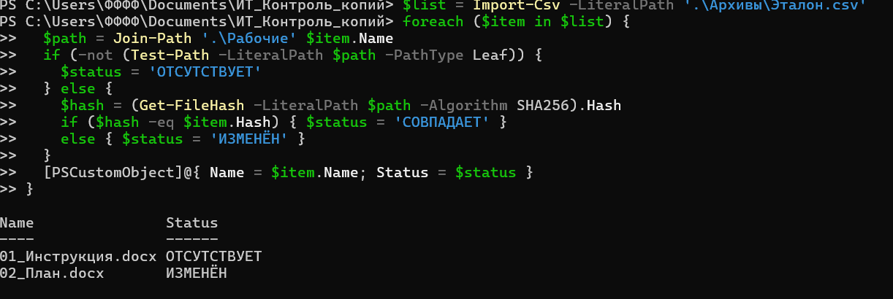
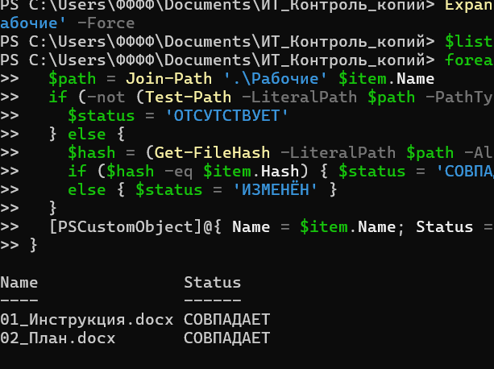
4. Ответы на контрольные вопросы
1. Зачем сохранять список хэшей до изменения файлов?
Исходный список хэшей служит эталоном целостности. Он позволяет в любой момент сравнить текущее состояние документов с их первоначальным видом и точно зафиксировать факт подмены или повреждения.
2. Почему в CSV записаны имена файлов, а не только хэши?
Имя файла связывает конкретное контрольное значение SHA-256 с определённым документом. Без имени невозможно понять, какой именно файл отсутствует в рабочей папке или был изменён.
3. Чем отличается статус ИЗМЕНЁН от ОТСУТСТВУЕТ?
Статус ОТСУТСТВУЕТ означает, что файл с ожидаемым именем не найден по указанному пути (удалён или перемещён). Статус ИЗМЕНЁН означает, что файл на месте, но его содержимое было скорректировано, поэтому новый хэш не совпадает с эталонным.
4. Можно ли восстановить документ, имея только его SHA-256?
Нет, восстановить файл нельзя. Хэширование — это необратимое математическое преобразование, которое сворачивает данные любого объёма в короткую строку фиксированной длины без возможности расшифровки обратно.
5. Что не проверяет предложенный блок? Почему нельзя считать CSV доказательством авторства?
Скрипт проверяет только файлы из эталонного списка и не обнаруживает посторонние (лишние) файлы, добавленные в рабочую папку. Файл CSV не доказывает авторство, так как не защищён электронной подписью: любой человек с доступом к папке может изменить документы и заново сгенерировать CSV.
5. Решение ситуационной задачи (Задание 6)
Почему пересоздание CSV не подтверждает восстановление: студент зафиксировал в новом эталоне уже повреждённые или изменённые данные, поэтому скрипт сравнил изменённые файлы с их же собственными хэшами. В результате исходная информация осталась утерянной, а проверка лишь создала ложную видимость порядка.
Две меры защиты эталона и резервной копии:
1. Хранение эталонного CSV и архива ZIP на отдельном независимом носителе или в изолированном облачном хранилище.
2. Разграничение прав доступа (установка режима «только чтение» или запрет на перезапись для обычных пользователей).
6. Вывод
В ходе практического занятия был сформирован эталонный реестр контрольных сумм SHA-256 в формате CSV и создана резервная ZIP-копия исходных документов. При проверке рабочей папки после учебного сбоя скрипт успешно выявил два нарушения: удаление файла 01_Инструкция.docx и несанкционированное изменение текста в файле 02_План.docx. Повреждённые и утраченные документы были полностью восстановлены из эталонного архива Документы.zip, а успешность восстановления подтверждена повторным расчётом хэшей со статусом «СОВПАДАЕТ». Хранение резервных копий и эталона на том же физическом диске не обеспечивает надёжной защиты, поскольку при аппаратном отказе накопителя или атаке программ-шифровальщиков будут одновременно уничтожены и рабочие файлы, и их копии.

